# Springboot使用thymeleaf

## 引入thymeleaf

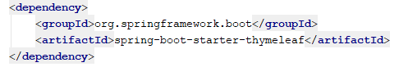

替换高版本：有时候spring boot 默认版本不能满足我们，需要替换新版本

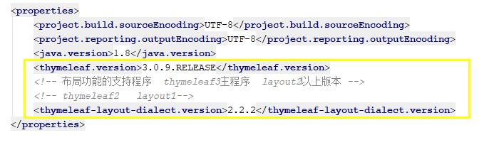

注意：*布局功能的支持程序 thymeleaf3主程序 layout2以上版本  
<!-- thymeleaf2 layout1-->*

## Springboot配置Thymeleaf使用

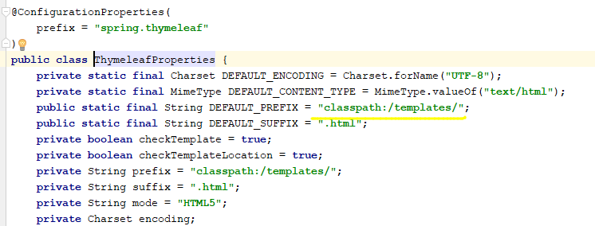

只要我们把HTML页面放在classpath:/templates/，thymeleaf就能自动渲染；

## 导入名称空间

